Họ và tên : Nguyễn Hoàng Minh Tuấn

Lớp : 09_CNPM03

**BUỔI 1**

1. **Tạo CSDL và các Table trong CSDL QLBansach**
2. Tạo CSDL

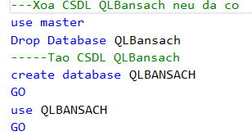

1. Các bảng CSDL
2. Bảng CHITIETDONHANG

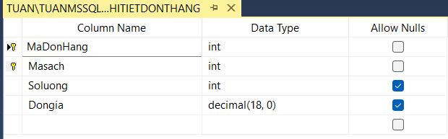

1. Bảng CHUDE

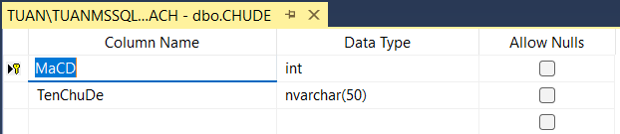

1. Bảng DONDATHANG

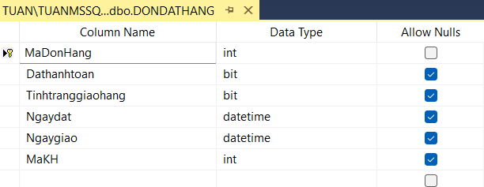

1. Bảng KHACHHANG

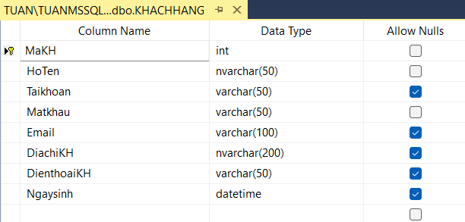

1. Bảng NHAXUATBAN

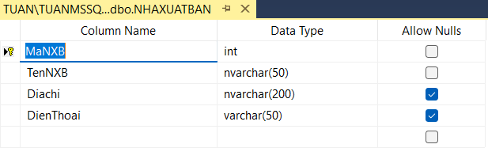

1. Bảng SACH

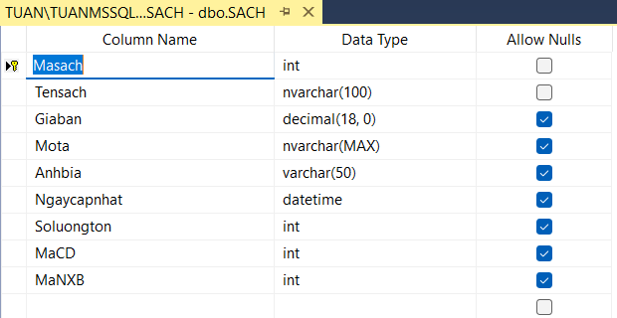

1. Bảng TACGIA

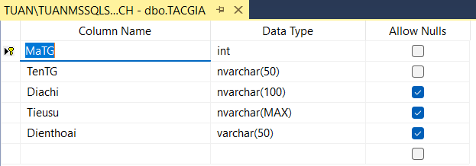

1. Bảng VIETSACH

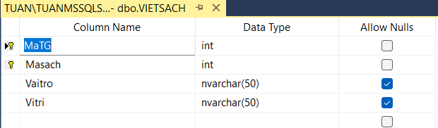

1. Diagram của CSDL QLBansach
2. **Thiết kế Layout Website sử dụng Free Template**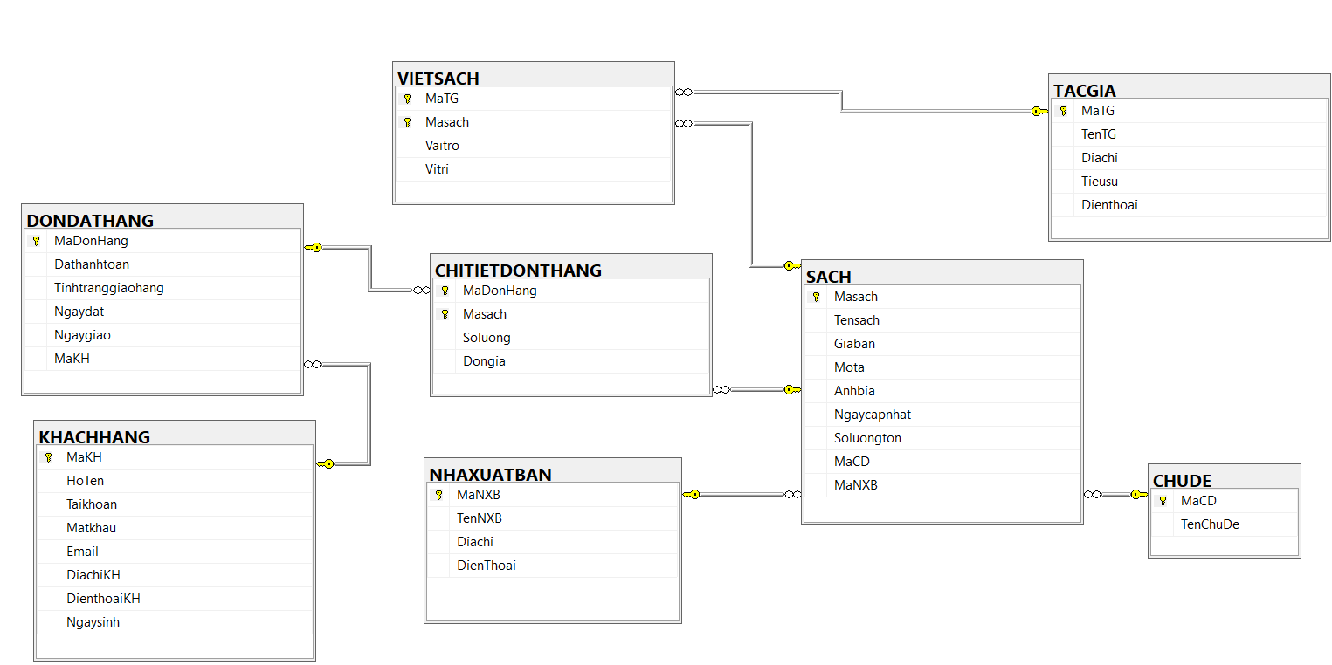
3. Tìm kiếm Layout Website template

Truy cập tìm kiếm các Layout Template Website miễn phí sử dụng htl 5, CSss3,

Jquery, Bootstrap để sử dụng, một số trang gợi ý:

<https://themes.bizweb.vn/>

<http://all-free-download.com/free-website-templates/>

1. Giao diện :

